沙河市城市管理综合行政执法局
2023年污水处理“双随机、一公开”抽查
检查工作的公示
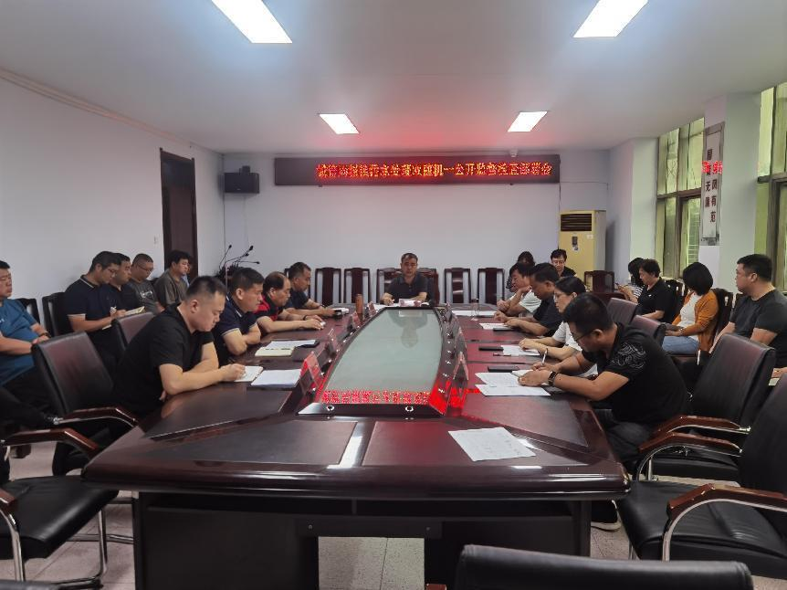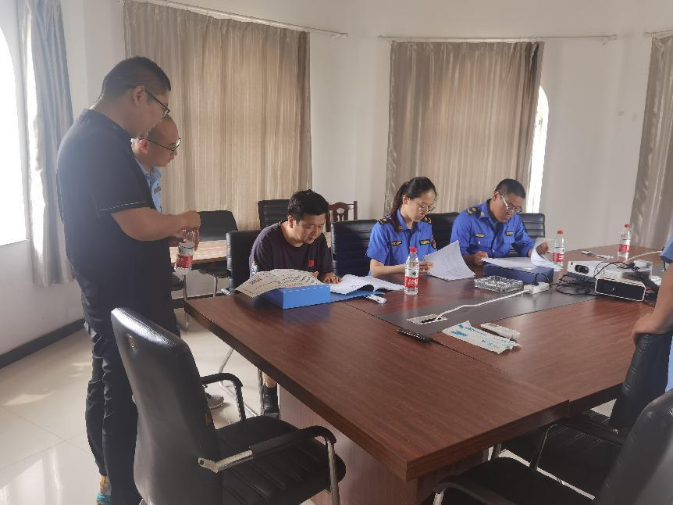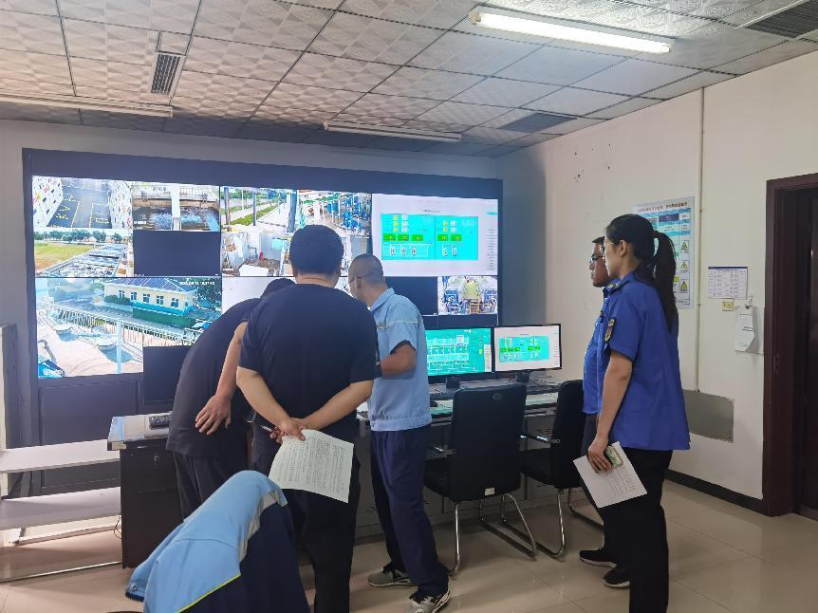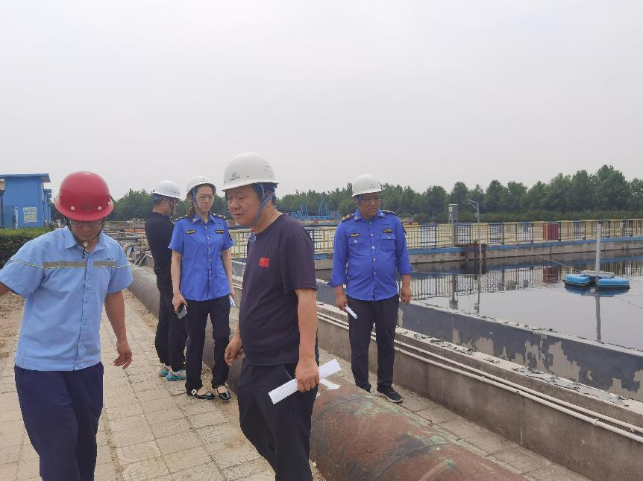
2023年6月16日，按照我局2023年“双随机、一公开”抽查计划要求，开展对城镇污水处理的监督检查工作的“双随机、一公开”检查抽查。
本次随机抽取执法人员张亮、张晓雪，随机抽查了沙河市新环污水处理有限公司1个市场主体。对其进行了实地核查和书面检查，检查结果：经检查，城市污水运营单位运行维护和保护情况正常，未发现违法违规情况。本次检查过程中发现厂区储泥间附近卫生较差，已要求立行立改。

2023年6月19日

